Notícia nº 07

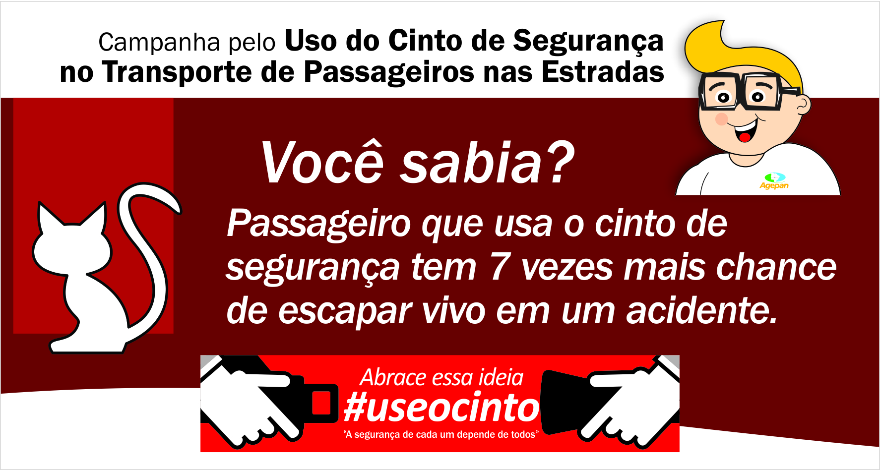

Chance de sobrevivência em acidente com ônibus é sete vezes maior com uso do cinto de segurança
26 DE DEZEMBRO DE 2016 - 9:20 GOLIVEIRA@AGEPAN.MS
Campo Grande (MS) – Você sabia que o uso correto do cinto de segurança pode aumentar em até sete vezes as chances de sobrevivência dos passageiros de um veículo? Quem viaja de ônibus ou micro-ônibus pelas estradas de Mato Grosso do Sul deve ficar atento a esta realidade.
Em situações de colisão ou freadas bruscas, o cinto pode ser o salva-vidas, impedindo que o corpo do passageiro se choque com o veículo ou até mesmo seja arremessado dele. Pessoas que usam corretamente o cinto têm maior probabilidade de sobrevivência em um acidente.
Benefícios do bom hábito
Segundo dados da Agência Nacional de Transportes Terrestres (ANTT), apenas cerca de 2% dos viajantes de transporte coletivo nas rodovias brasileiras utilizam o cinto durante o trajeto. Esse é um hábito que precisa ser adotado por todos os passageiros.
Veja as vantagens:
- O cinto de segurança evita que os passageiros sejam arremessados do ônibus;
- Diminui o risco de fraturas graves;
- Impede que uma pessoa se choque com outros passageiros dentro do veículo;
- Evita que os passageiros percam a consciência nos acidentes.
Abrace essa ideia
Em uma campanha inédita no âmbito de Mato Grosso do Sul, a Agência Estadual de Regulação de Serviços Públicos (Agepan) está levando informação e orientação aos passageiros, em parceria com o Governo do Estado, Polícia Rodoviária Federal, Observatório Nacional de Segurança Viária, concessionária CCR MSVia, Procuradoria da República em Mato Grosso do Sul e ANTT.

Abrace essa ideia. #useocinto. A segurança de cada um depende de todos.

